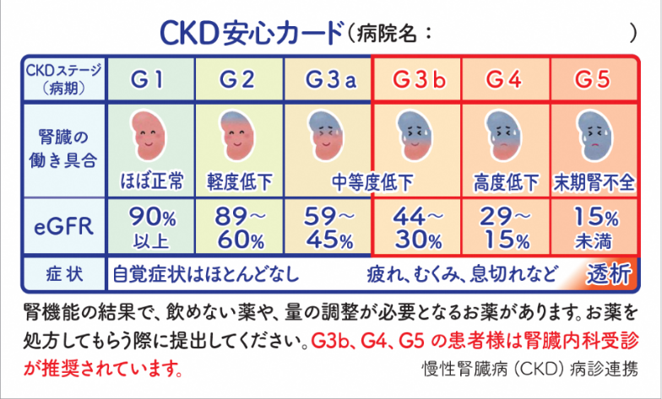  〇〇 市 | 〇〇 市
〇〇 市 | 〇〇 市
〇〇 市 | 〇〇 市
〇〇 市  〇〇 市 | 〇〇 市
 | 〇〇 市

